INNOVATION
ISOM DIGIWARE : nouveau système de contrôle d’isolement pour les installations en schéma IT

Benfeld, septembre 2018

Socomec innove en proposant ISOM Digiware, un système 2 en 1 inédit combinant le contrôle d’isolement et la multi-mesure pour les installations en schéma IT.
Ce système interconnecté permet de détecter et de localiser immédiatement et précisément une anomalie d’isolement. Il garantit la continuité de service même en cas de premier défaut d’isolement assurant ainsi la sécurité des biens et des personnes.

ISOM Digiware est une solution destinée à diverses applications : industrie généraliste, naval, pétrochimie, production d’énergie, génie civil ou locaux à usage médical.

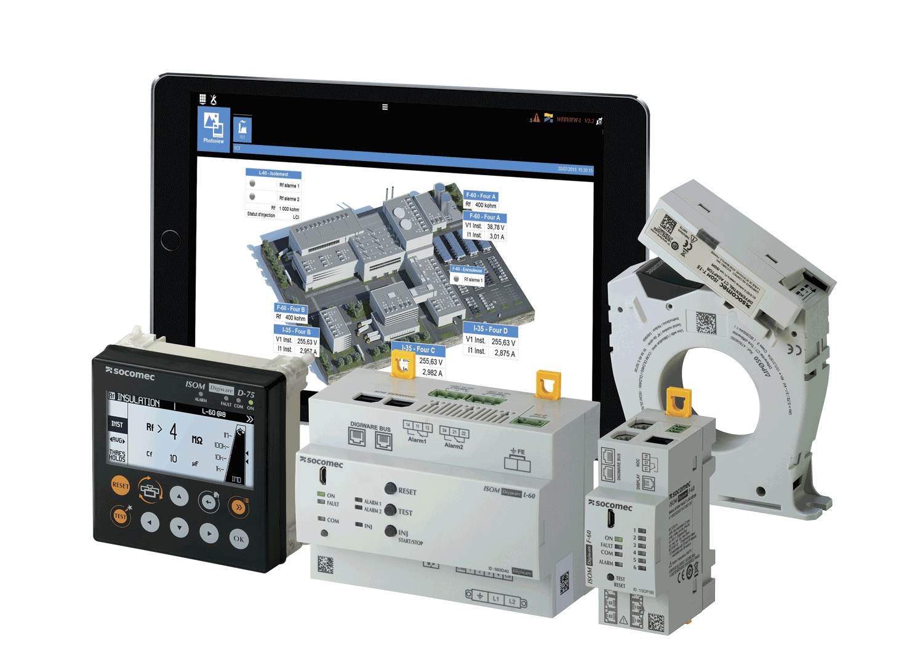
Les points clés qui font le succès du système :
- Mutualisation de 2 fonctions : contrôle d’isolement et multi-mesure.
- Puissance et simplicité du système Digiware : flexibilité, évolutivité, rapidité d’installation.
- Performance technologique : système prédictif.

Adapté aux installations neuves ou existantes, le système ISOM Digiware intègre divers modules complémentaires :
- Les afficheurs ISOM Digiware D : point d’accès unique aux données de mesure et d’alarme.
- Le module optionnel d’acquisition de la tension DIRIS Digiware U : permet d’accéder aux fonctionnalités de mesure d’énergie et de puissance.
- Le module de contrôle permanent d’isolement et d’injection du signal de localisation ISOM Digiware
L-60 : surveille le niveau d’isolement des réseaux.
- Le module de localisation de défauts d’isolement ISOM Digiware F-60 : permettant de combiner mesure d’isolement et mesure des courants de charge (jusqu’à 6 entrées).
- Les tores de localisation : pour localiser rapidement le départ en défaut dans l’armoire.
- Capteurs de courant TE, TR, TF : pour mesurer le courant de charge d’une installation électrique.

Technologie OhmScanner : une cartographie de l’isolement pour une maintenance prédictive
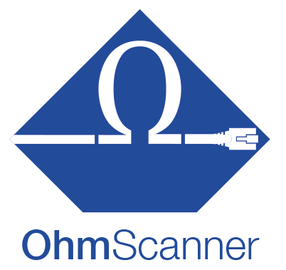
Le système suit l’isolement global de l’installation et démarre automatiquement de manière périodique une cartographie détaillée de l’isolement de chaque départ.
- Système prédictif : détection des dérives d’isolement et anticipation des défauts.
- Cartographie de l’isolement périodique.
- Suivi du niveau d’isolement par départ.
- Analyse simultanée des paramètres d’isolement et de surveillance pour une identification des corrélations et compréhension de l’origine des défauts.

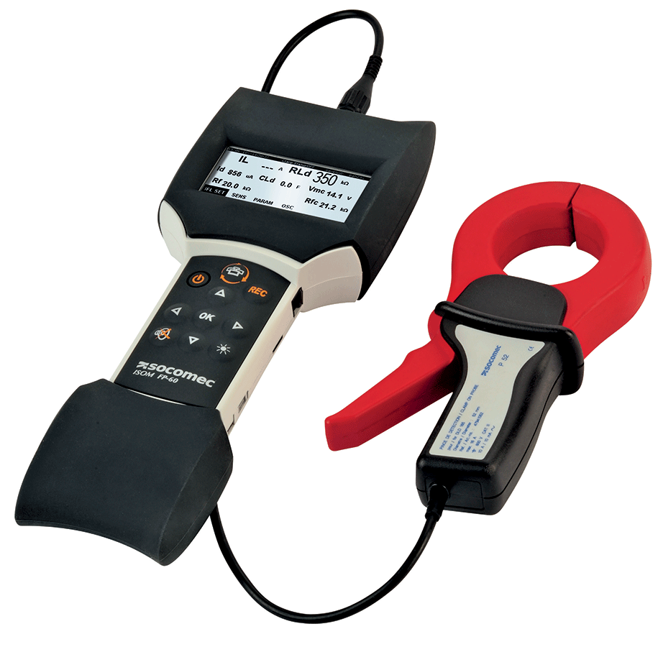
ISOM FP-60 : système de localisation portatif
Avec son mode de mesure d’isolement et son écran type oscilloscope, ISOM FP-60 est l’outil qui permet de traquer les défauts d’isolement au plus loin dans l’installation.

Toutes les solutions embarquent l’offre logicielle WEBVIEW permettant la visualisation et l’exploitation à distance des données de mesures en temps.

A PROPOS DE SOCOMEC |  | PLUS D’INFORMATIONS
Créé en 1922, SOCOMEC est un groupe industriel indépendant de plus de 3200 personnes réparties à travers le monde dans 27 filiales. Sa vocation : la disponibilité, le contrôle et la sécurité des réseaux électriques basse tension… avec une préoccupation accrue pour la performance énergétique de ses clients. En 2017, SOCOMEC a réalisé un chiffre d’affaires de 505 millions d’euros. |  | Contact presse  Virginie GUYOT  Offer Communication Manager  Tél. : +33 (0)3 88 57 78 15  E-mail : virginie.presse@socomec.com  www.socomec.fr

